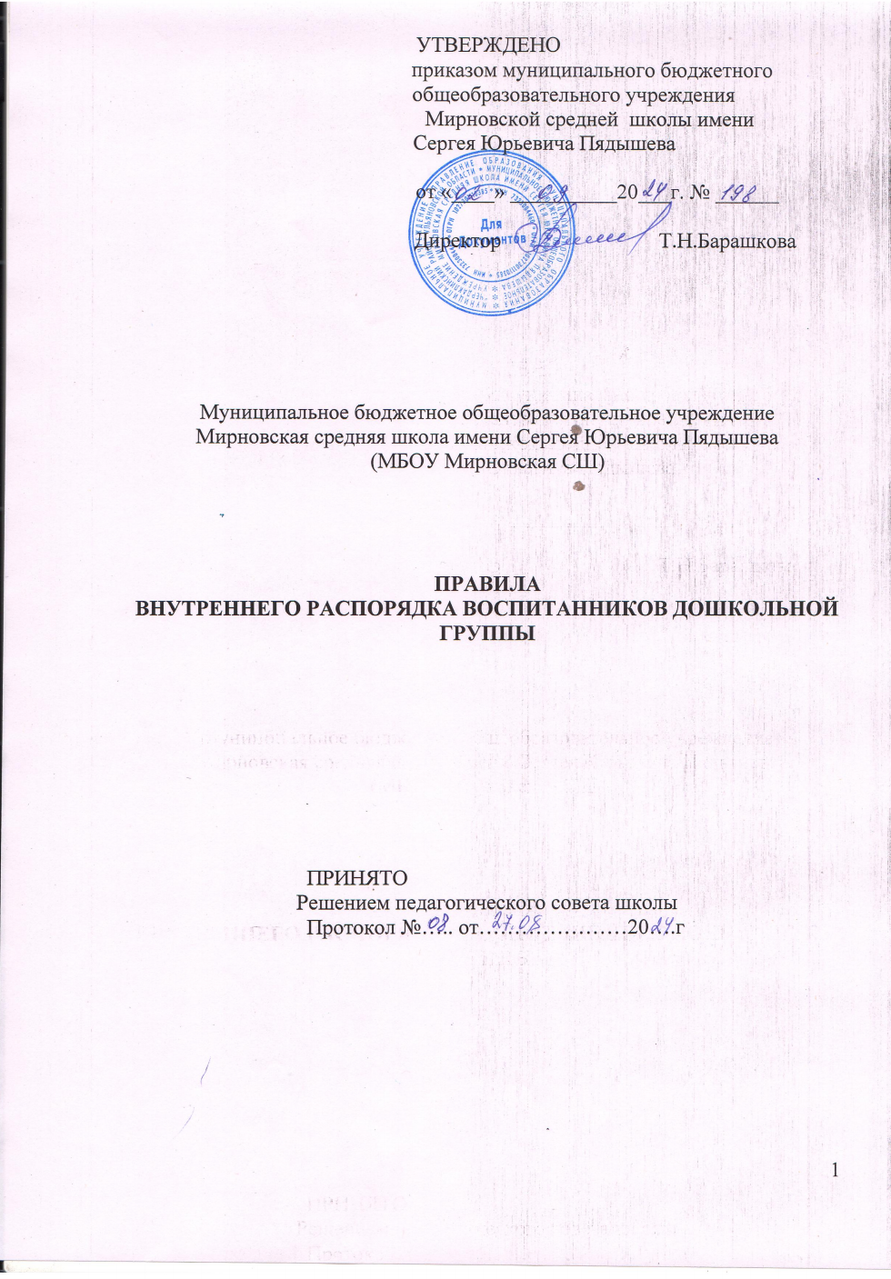

УТВЕРЖДЕНО
приказом муниципального бюджетного
общеобразовательного учреждения
Мирновской средней школы имени
Сергея Юрьевича Пядышева
от «___» _______20___г. №______

Директор: Т.Н.Барашкова

Муниципальное бюджетное общеобразовательное учреждение
Мирновская средняяя школа имени Сергея Юрьевича Пядышева
( МБОУ Мирновская СШ)

Правила
внутреннего распорядка воспитанников дошкольной группы

Принято
Решением педагогического совета школы
Протокол №___ от « ___» ___________20___г.

1. Общие положения.

1.1. Правила внутреннего распорядка воспитанников (далее - Правила), посещающих дошкольную группу при МБОУ Мирновской СШ (разработаны на основании Федерального закона от 29 декабря 2012 N 273-ФЗ «Об образовании в Российской Федерации", Конституции Российской Федерации, с учетом Конвенции ООН о правах ребенка, Устава МБОУ Мирновской СШ.
1.2. Настоящие Правила распространяются на воспитанников и их родителей (законных представителей) дошкольной группы, как на территории дошкольной группы, так и во время мероприятий, проводимых за его пределами.
1.3. Основная цель Правил - создание благоприятной обстановки для развития и воспитания детей, безопасных условий пребывания в дошкольной группе и на ее территории, воспитание уважения к человеческой личности, развитие навыков культурного поведения в обществе.
1.4. Настоящие Правила размещаются на информационных стендах. Родители (законные представители) воспитанников должны быть ознакомлены с настоящими Правилами.
1.5. Настоящие Правила утверждаются директором, принимаются Педагогическим Советом на неопределенный срок.
1.6. Настоящие Правила являются локальным нормативным актом, регламентирующим деятельность дошкольной группы.
1.7. Режим работы дошкольной группы:
- 5 дневная рабочая неделя;
- выходные дни - суббота, воскресенье, праздничные дни;
- максимальная длительность пребывания детей в дошкольной группе – 9 часов;
- ежедневный график работы дошкольной группы: с 8.00 часов до 17.00 часов.
1.8.Режим образовательного процесса.
1.8.1. Основу режима составляет установленный распорядок сна и бодрствования, приемов пищи, гигиенических и оздоровительных процедур, непосредственно образовательной деятельности (НОД), прогулок и самостоятельной деятельности воспитанников.
1.8.2. Организация воспитательно - образовательного процесса в дошкольном образовательном учреждении соответствует требованиям СанПиН 2.4.1.3049-13

2. Права воспитанников дошкольного образовательного учреждения.

Воспитанникам предоставляются академические права на:

2.1. Образование, гарантированное государством. Дошкольное образование направлено на формирование общей культуры, развитие физических, интеллектуальных, нравственных, эстетических и личностных качеств, формирование предпосылок учебной деятельности, сохранение и укрепление здоровья детей дошкольного возраста.
Основная образовательная программа дошкольного образования направлена на разностороннее развитие детей дошкольного возраста с учетом их возрастных и индивидуальных особенностей, в том числе достижение детьми дошкольного возраста уровня развития, необходимого и достаточного для успешного освоения ими образовательных программ начального общего образования, на основе индивидуального подхода к детям дошкольного возраста и специфичных для детей дошкольного возраста видов деятельности. Освоение основной образовательной программы дошкольного образования не сопровождается проведением промежуточных аттестаций и итоговой аттестации воспитанников.

2.2. Предоставление условий для обучения с учетом особенностей их психофизического развития и состояния здоровья, в том числе получение социально-педагогической и психологической помощи, бесплатной психолого-медико-педагогической коррекции;
2.2.1. Проведение комплексного психолого-медико-педагогического обследования воспитанников в целях своевременного выявления особенностей в физическом и (или) психическом развитии и (или) отклонений в поведении детей, подготовка по результатам обследования воспитанников рекомендаций по оказанию им психолого-медико-педагогической помощи и организации их обучения и воспитания, осуществляется психолого-медико-педагогической комиссией.
2.2.2. Психолого-педагогическая, медицинская и социальная помощь оказывается воспитанникам на основании заявления или согласия в письменной форме их родителей (законных представителей).
2.3. Уважение человеческого достоинства, защиту от всех форм физического и психического насилия, оскорбления личности, охрану жизни и здоровья;
2.4. Каникулы - плановые перерывы при получении образования для отдыха и иных социальных целей в соответствии с законодательством об образовании и календарным учебным графиком;
2.5. Развитие своих творческих способностей и интересов, включая участие в конкурсах, олимпиадах, выставках, смотрах, физкультурных мероприятиях, спортивных мероприятиях, и других массовых мероприятиях.
2.5. Поощрение за успехи в учебной, физкультурной, спортивной, творческой деятельности;
2.6. На посещение по своему выбору мероприятий, которые проводятся в организации, осуществляющей образовательную деятельность, и не предусмотрены учебным планом, в порядке, установленном локальными нормативными актами.

3. Охрана здоровья воспитанников.

3.1. Охрана здоровья воспитанников включает в себя:

3.1.1.Оказание первичной медико-санитарной помощи в порядке, установленном законодательством в сфере охраны здоровья;
организацию питания воспитанников;
Организацию оказания первичной медико-санитарной помощи воспитанникам осуществляют органы исполнительной власти в сфере здравоохранения. Дошкольная группа обязана предоставить помещение с соответствующими условиями для работы медицинских работников.
3.1.2. Определение оптимальной учебной нагрузки, режима учебных занятий и продолжительности каникул;
3.1.3. Пропаганду и обучение навыкам здорового образа жизни, требованиям охраны труда;
3.1.4. Организацию и создание условий для профилактики заболеваний и оздоровления воспитанников, для занятия ими физической культурой и спортом;
3.1.5. Прохождение воспитанниками в соответствии с законодательством Российской Федерации периодических медицинских осмотров и диспансеризации;
3.1.6. Обеспечение безопасности воспитанников во время пребывания в дошкольной группе;
3.1.7. Профилактику несчастных случаев с воспитанниками во время пребывания в дошкольной группе; проведение санитарно-противоэпидемических и профилактических мероприятий.

3.2. Дошкольная группа при реализации образовательной программы создаёт условия для охраны здоровья воспитанников, в том числе обеспечивает:

1) текущий контроль за состоянием здоровья воспитанников;
2) проведение санитарно-гигиенических, профилактических и оздоровительных мероприятий, обучение и воспитание в сфере охраны здоровья граждан в Российской Федерации;
3) соблюдение государственных санитарно-эпидемиологических правил и нормативов;
4) расследование и учет несчастных случаев с воспитанниками во время пребывания в дошкольной группе в порядке, установленном федеральным органом исполнительной власти, осуществляющим функции по выработке государственной политики и нормативно-правовому регулированию в сфере образования, по согласованию с федеральным органом исполнительной власти, осуществляющим функции по выработке государственной политики и нормативно-правовому регулированию в сфере здравоохранения.

4. Обязанности и ответственность воспитанников

Воспитанники обязаны:
4.1. Добросовестно осваивать образовательную программу дошкольного образования, выполнять индивидуальный учебный план, в том числе посещать предусмотренные учебным планом или индивидуальным учебным планом учебные занятия, выполнять задания, данные педагогическими работниками в рамках образовательной программы;
4.2. Выполнять правила внутреннего распорядка, иных локальных нормативных актов по вопросам организации и осуществления образовательной деятельности;
4.3. Заботиться о сохранении и об укреплении своего здоровья, стремиться к нравственному, духовному и физическому развитию и самосовершенствованию;
4.4. Уважать честь и достоинство других воспитанников и работников дошкольной группы, не создавать препятствий для получения образования другими воспитанниками;
4.5. Бережно относиться к имуществу организации, осуществляющей образовательную деятельность.

5. Поощрения и меры дисциплинарного взыскания.

5.1. Дисциплина в дошкольной группе, поддерживается на основе уважения человеческого достоинства воспитанников, педагогических работников. Применение физического и (или) психического насилия по отношению к воспитанникам не допускается.
5.2. К воспитанникам дошкольной группы меры дисциплинарного взыскания не применяются.
5.3. Поощрения воспитанников дошкольной группы проводят по итогам конкурсов, соревнований и других мероприятий в виде вручения грамот, благодарственных писем, сертификатов, сладких призов и подарков.

6. Права и обязанности родителей (законных представителей) воспитанников.

6.1. Родители (законные представители) несовершеннолетних воспитанников имеют право:
6.1.1.Знакомиться с Уставом МБОУ Мирновской СШ, осуществляющего образовательную деятельность, лицензией на осуществление образовательной деятельности, с учебно-программной документацией и другими документами, регламентирующими деятельность дошкольной группы;
6.1.2.Знакомиться с содержанием образования, используемыми методами обучения и воспитания, образовательными технологиями;
6.1.3. Защищать права и законные интересы воспитанников;
6.1.4.Получать информацию о всех видах планируемых обследований (психологических, психолого-педагогических) воспитанников, давать согласие на проведение таких обследований или участие в таких обследованиях, отказаться от их проведения или участия в них, получать информацию о результатах проведенных обследований воспитанников;
6.1.5.Принимать участие в управлении дошкольной группой, осуществляющей образовательную деятельность в форме, определяемой Уставом;
6.1.6. Присутствовать при обследовании детей психолого-медико-педагогической комиссией, обсуждении результатов обследования и рекомендаций, полученных по результатам обследования, высказывать свое мнение относительно предлагаемых условий для организации обучения и воспитания детей.
6.2. Родители (законные представители) воспитанников обязаны:
6.2.1.Заложить основы физического, нравственного и интеллектуального развития личности ребенка;
6.2.2.Соблюдать требования локальных нормативных актов МБОУ Мироновской СШ, которые устанавливают режим занятий воспитанников, порядок регламентации образовательных отношений между дошкольной группой и родителями (законными представителями) воспитанников и оформления возникновения, приостановления и прекращения этих отношений;
6.2.3.Уважать честь и достоинство воспитанников и работников дошкольной группы;
6.2.4.Выполнять Устав МБОУ Мирновской СШ в части, касающейся их прав и обязанностей.
6.2.5.Иные права и обязанности родителей (законных представителей) воспитанников устанавливаются федеральными законами, договором об образовании.
6.2.6.За неисполнение или ненадлежащее исполнение обязанностей родители (законные представители) воспитанников несут ответственность, предусмотренную законодательством Российской Федерации.

7. Защита прав воспитанников.

7.1. В целях защиты прав воспитанника, родители (законные представители) самостоятельно или через своих представителей вправе:
1) направлять директору обращения о применении к работникам дошкольной группы, нарушающим и (или) ущемляющим права воспитанников, родителей (законных представителей), дисциплинарных взысканий. Такие обращения подлежат обязательному рассмотрению директором с привлечением родителей (законных представителей) воспитанников;
2) обращаться в комиссию по урегулированию споров между участниками образовательных отношений;
3) использовать не запрещенные законодательством Российской Федерации иные способы защиты прав и законных интересов.

8. Порядок прихода в дошкольную группу. Порядок ухода из дошкольной группы.

1. Ежедневный утренний прием детей проводят воспитатели групп, которые опрашивают родителей о состоянии здоровья детей.
Во время утреннего приема не принимаются дети с явными признаками заболевания: сыпь, сильный насморк, кашель, температура.
Если в течение дня у ребенка появляются первые признаки заболевания
(повышение температуры, рвота, сыпь, диарея), родители (законные представители) будут об этом извещены и должны будут как можно быстрее забрать ребенка из дошкольной группы.
2. Прием детей в дошкольную группу осуществляется с 08.00 ч. – до 08.20ч.
Своевременный приход в дошкольную группу– необходимое условие качественной и правильной организации воспитательно-образовательного процесса.
3. Беседы с педагогом о ребенке утром до 08.00 часов и вечером после 17.00 часов. В другое время педагог обязан находится с группой детей и отвлекать его нельзя.
4. Родители должны лично передавать детей воспитателю группы. Нельзя забирать детей из дошкольной группы не поставив в известность воспитателя группы, а также поручать другим лицам.

9. Одежда и гигиена ребенка.

9.1. Родители (законные представители) обязаны приводить ребенка в дошкольную группу в чистой опрятной и удобной одежде.
9.2. В группе у ребенка должна быть сменная обувь с фиксированной пяткой. Для формирования навыков самообслуживания нужно, чтобы ребенок мог снять и надеть ее самостоятельно.
9.3. У ребенка должна быть расческа и личные гигиенические салфетки (носовые платки).
9.4. Для активной двигательной деятельности, направленной на освоение образовательной области «Физическая культура» ребенку необходима спортивная форма (шорты, футболка). На освоение образовательной области «Музыкальная культура» ребенку необходимо иметь чешки.
9.5. Вещи ребенка должны быть промаркированы во избежание потери или случайного обмена с другим ребенком.
9.6. Одежда и обувь должна соответствовать погоде.
9.7. Зимой и в мокрую погоду необходимо, чтобы у ребенка были запасные сухие варежки и одежда.
9.8. У малышей в шкафчике обязательно должен быть комплект сухой одежды для смены в отдельном мешочке.
9.9. В летний период на прогулке необходима легкая шапочка или панама, которая будет защищать ребенка от солнца.

10. Обеспечение безопасности.

10.1. Родители (законные представители) должны своевременно сообщать об изменении номера телефона, места жительства и места работы.
10.2. Посторонним лицам запрещено находиться в помещениях и на территории дошкольной группы без разрешения администрации.
10.3. Запрещается оставлять велосипеды, санки, коляски в помещении дошкольной группы.
10.4. При парковке своего автомобиля, необходимо оставлять свободным подъезд к воротам для въезда и выезда служебного транспорта на территорию дошкольной группы. Запрещается въезд на личном автомобиле или такси на территорию дошкольной группы.
10.5. В дошкольной группе запрещается: угощение ко Дню рождения в виде тортов, пирожных, пирогов и некоторых других сладостей; давать ребенку в жевательную резинку, конфеты, чипсы, сухарики и другие продукты.
10.6.Родители должны проследить, чтобы в карманах ребенка не было острых, режущих, колющих и других опасных предметов(спички, зажигалки и др.), а также мелких предметов (бусинки, монеты, и пр.)
10.7. Не рекомендуется надевать золотые украшения (цепочки, серьги, и пр.)

11. Основные правила поведения воспитанников в помещениях дошкольной группы.

11.1.Воспитанники должны:
- проявлять уважение к старшим;
- обращаться к воспитателям и помощникам воспитателя по имени, отчеству и на «Вы»;
- старшие дошкольники пропускают вперед младших дошкольников; мальчики - девочек;
- уважительно и вежливо относиться к работникам дошкольной группы;
- спускаться и подниматься по лестницам, держась за поручни, соблюдать дистанцию, не толкать и не перегонять друг друга;
- не кричать, говорить спокойно;
- проявлять внимание и осторожность во время еды;
- воспитанники 5-7 лет должны знать номера телефонов экстренной помощи, а также свой домашний адрес и номер домашнего телефона;
- помогать другим, когда им нужна помощь;
- аккуратно обращаться с игрушками и другими предметами развивающей среды, а также со своими и чужими вещами;
- выполнять законные требования воспитателей и других работников дошкольного образовательного учреждения;
- сообщать о плохом самочувствии воспитателям или другим работникам дошкольного образовательного учреждения.
- во время раздачи пищи нельзя находиться возле столов;
- не трогать моющие средства, не прикасаться к электроприборам и розеткам;
- не раскачиваться на стульях во время приема пищи и занятий;

11.2. В дошкольной группе детям запрещено, поскольку представляет опасность для их жизни и здоровья:
- залезать на подоконники, шкафы, оборудование помещений, здания;
- бегать по лестницам, вблизи оконных проемов и дверей, открывающихся в коридор и в других местах, не приспособленных для игр;
- использовать не в соответствии с их назначением спортивные и игровые конструкции на территории дошкольного образовательного учреждения;
- ходить по коридорам без сопровождения взрослого.
- толкать друг друга, бросаться предметами в детей и взрослых, применять физическую силу;
- самостоятельно (без разрешения воспитателя и сопровождающего взрослого) уходить из дошкольной группы и с его территории;
- приносить и использовать в дошкольной группе и на его территории колющие и режущие предметы, зажигалки, пиротехнические изделия, газовые баллончики, таблетки и другие предметы, представляющие угрозу для жизни и здоровья детей;
- употреблять непристойные выражения и жесты, шуметь, мешать другим;
- бегать на территории и в здании дошкольной группы без разрешения взрослых;
- устраивать драки, участвовать в драках;
- пинать, щипать, кусать других детей;
- ломать игрушки и оборудование;
- без разрешения взрослых покидать групповую комнату;
- совершать действия, которые могут причинить вред здоровью, как себе, так и окружающим.
- брать в рот посторонние предметы (как в группе, так и на территории дошкольной группы), пить воду из-под крана;
- брать чужие личные вещи других воспитанников и взрослых.

12. Основные правила поведения на участке.

12.1. Выходить на участок только в присутствии воспитателя или работника его заменяющего.
12.2. Не покидать своего участка без разрешения воспитателя.
12.3. Не подбирать посторонние предметы без ведома взрослого.
12.4. Запрещается лазать по ограждениям, деревьям, заборам, брать в руки, в рот грязные предметы, снег, сосульки бросать друг друга песком, землей, камешками.
12.5. Не вступать в беседу с незнакомыми людьми, не брать ничего у них из рук.
12.6. Не разрешается пользоваться неисправным оборудованием.

Ознакомление родителей (законных представителей) с правила внутреннего распорядка воспитанников
дошкольной группы

Дата | ФИО родителя | Подпись

